782. BEMELEN 15,5km – 11km – 5km
www.wandelgidszuidlimburg.com

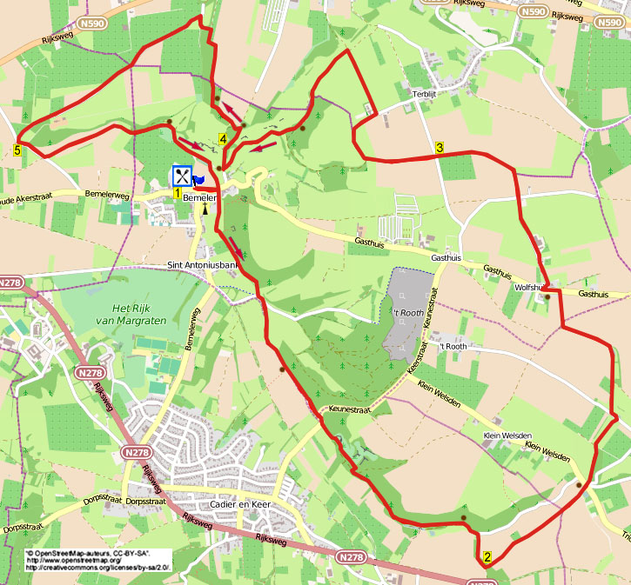

Cette promenade vallonnée est composée de 2 boucles. Vous avez le choix entre 3 distances ainsi que de faire une pause au café entre les boucles. Pendant la première boucle de 11 kms, qui est facile, vous vous promenez le long de belles lisières et sur des chemins de campagne vers le hameau de Wolfshuis. Ensuite, sur un plateau vers la périphérie de Terblijt. La dernière partie passe le long du magnifique domaine naturel du Bemelerberg. Après une période de pluie, ici, cela peut être boueux, portez des hautes chaussures de marche. La deuxième boucle commence par une raide montée mais au-dessus vous pouvez aller vers un magnifique point de vue sur le Bemelerberg. Vous avez encore un beau panorama sur Maastricht et ensuite, vous revenez facilement vers Bemelen par de petits chemins paisibles. Emportez des boissons, il y a quelques bancs en chemin. A la fin, il y a une belle terrasse à l’arrière avec une magnifique vue sur le Bemelerberg.

Adresse de départ: Café-brasserie De Baskuul, Oude Akerstraat 53a, Bemelen. (Près de l’église).
(En face de la maison n°30, il y a des emplacements de stationnement le long de la route).

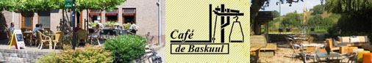

Distance Gps: 15500m
Dénivelé: 84m
Temps de parcours: 3.20


782. BEMELEN 15,5km – 11km – 5km

1. Avec le dos tourné au café, vous prenez à gauche. Immédiatement après au carrefour à 3 directions, près d’un puits et du mei-den, vous allez tout droit (jaune/bleu). Au carrefour à 4 directions, près d’un panneau d’informations et d’un parking, vous prenez à droite (Bosweg/rose/jaune/bleu) l’étroit chemin asphalté le long de la maison communale.

(Les personnes qui effectuent le 5 kms, vont ici, tout droit sur le chemin transversal. Juste après, près d’une croix et en face de l’ancienne maison communale avec l’école primaire (1858), vous prenez à gauche (Molenweg). Au carrefour à 3 directions, près de la petite chapelle mariale dans un arbre, vous prenez à gauche. Juste après, au carrefour à 4 directions, près d’un panneau d’informations et de bancs, vous montez tout droit (noir/rouge) le sentier. Vous continuez aux **** dans le point 3 (fin du paragraphe)).

Le chemin asphalté devient un sentier en graviers. Vous négligez à gauche, un tourniquet vers une grotte mariale et vous continuez tout droit le chemin le long de la lisière. (Un peu plus loin, vous dépassez, à gauche, les grottes dans le Mettenberg. Jusqu’à la fin du 19ème siècle, trois générations d’une famille ont vécu ici). Au large chemin asphalté, près d’un banc, vous prenez à gauche (jaune/vert). Juste après, au bassin d’orage Bowie et près du panneau d’interdiction de circuler, vous prenez à droite (jaune) le chemin de campagne. Vous négligez des chemins latéraux et vous continuez de suivre tout droit, pendant un certain temps, ce beau chemin de campagne le long de la lisière et des champs. (Vous dépassez 3 bancs pour un premier endroit de pause. Il y en aura un deuxième plus loin). Au chemin asphalté vous prenez à droite. Immédiatement après, près du vieux puits (1912) et d’une représentation de Marie dans un arbre, vous prenez à gauche, (rouge/rouge-blanc) le large chemin forestier. Attention! Après 100 mètres, près d’un petit panneau d’informations, en face d’une grange en bois, vous montez en oblique à gauche le petit sentier. (Vous dépassez le site géologique “groeve Koeberg”). Vous continuez de suivre tout droit l'étroit sentier. Un peu plus loin, vous arrivez à la Julianagroeve. (La carrière Juliana (regardez le panneau d'informations) est une carrière de marne avec un imposant haut mur de quelques dizaines de mètres. Dans cette carrière, le hibou grand-duc a été observé, un des plus grands hiboux du monde. Ici aussi, on a trouvé la plus grande bande de silex (8 mètres) découverte dans le monde). Juste après, en bas, à la jonction en T, vous prenez à gauche (rouge). Juste après, vous négligez un sentier forestier en montée à gauche et vous suivez le chemin forestier tout droit pendant environ 1 km (vert/rouge). Au carrefour à 3 directions après un banc, vous montez à droite (rouge/vert) le chemin de campagne.

2. Presqu'au-dessus, au prochain carrefour à 3 directions, vous prenez à gauche. (Vous quittez ici l'itinéraire rouge/vert). Vous négligez tous les sentiers latéraux et vous suivez tout droit pendant un certain temps ce large chemin de campagne. Au carrefour à 6 directions, près d'une croix et d'un banc de pique-nique, vous traversez le chemin asphalté et vous allez tout droit (rouge) sur le chemin de campagne avec la lisière à votre droite. Au carrefour à 3 directions, après un banc, vous prenez à droite (rouge). A la jonction en T, vous prenez à gauche l'étroit chemin asphalté. Maintenant, près de deux clôtures en fer et du bassin d'orage Sliepedal, vous prenez le premier chemin de campagne à droite. Vous négligez un chemin de campagne à droite en montée et vous suivez tout droit pendant un certain temps ce chemin de campagne légèrement en montée (bleu). (Devant vous, vous voyez le « van Tienhovenmolen » dans le hameau de Wolfshuis. Ce moulin à vent, type à tête pivotante, daté de 1855 est le seul moulin des Pays-Bas à avoir été construit presqu’entièrement en blocs de marne. Un peu plus loin, lorsque le chemin s'incurve vers la gauche, vous dépassez la zone d'habitat du hamster européen, regardez le panneau d'informations). Au-dessus, au large carrefour à 3 directions, avec 3 arbres au milieu, vous prenez à droite. (Vous marchez maintenant sur le plateau de Margraten). Immédiatement après, au carrefour à 3 directions, vous descendez à gauche (vert). (Ici, vous avez une belle vue sur le moulin. Par temps clair, vous voyez devant vous dans le lointain le château d'eau et l'église de Schimmert). A la jonction en T, près d'une croix, vous prenez à gauche le chemin asphalté. Maintenant, dans le hameau de Wolfshuis, près d'une croix, avec un texte particulier, vous prenez le premier chemin à droite (Reutjesstraat/vert). A la belle maison à colombages (N°1) de 1776 (regardez sur la cheminée) le chemin s'incurve vers la gauche. Le chemin asphalté devient, après la ferme un chemin de campagne. (Devant vous, vous avez une belle vue sur l'église de Berg en Terblijt). Au carrefour à 4 directions, près de la station de mesure et de régulation "Bemelen" de Gasunie, vous allez tout droit (jaune/vert) sur le chemin de campagne. (Un peu plus loin, près du verger de basses tiges à gauche, vous dépassez, à gauche (10 mètres avant la première clôture en fils), à la lisière de la plantation de fruitiers, une croix de "grêle". Selon la légende, cette croix doit protéger les plantations des dégâts de la tempête et de la grêle).

3. Au croisement avec un chemin asphalté, au signal d'interdiction, vous allez tout droit dans le chemin de campagne. Lorsque le chemin de campagne s'incurve vers la droite, vous négligez un sentier latéral à gauche en descente. (Un peu plus loin, vous avez, à gauche, une belle vue sur Maastricht). Après la maison n°62, au panneau d'interdiction, vous descendez à gauche le chemin de campagne. (Ici, vous avez de nouveau une belle vue sur l'église de Berg en Terblijt). En bas, au carrefour à 4 directions, vous prenez à gauche (jaune/rouge). Vous suivez tout droit pendant un certain temps ce chemin de campagne en légère descente qui devient plus tard un chemin forestier. (Après 400 mètres, près de l'entrée d'une prairie, vous dépassez une croix commémorative à droite. Le 1-8-1942, ici, un avion Vickers-Wellington avec des aviateurs de la RAF, a été abattu par les allemands. Sur la plaque commémorative, il y a les noms des 5 jeunes sergents tués). En bas, au carrefour à 3 directions, après le bassin d'orage “Koelbosgrub”, vous allez tout droit (rouge/vert/pelgrimsweg naar Santiago) dans le chemin creux. (Ce chemin creux peut être parfois très boueux à certains endroits après de fortes pluies). Au petit panneau d'informations, vous voyez à droite une "tuynheg" (une haie tressée/regardez le petit panneau d'informations). (Ici, il y avait au 18ème siècle, dans la plus haute grotte, une habitation rupestre avec les dimensions suivantes: 3*3*3 mètres) Au carrefour à 4 directions, près d'un panneau d'informations et de bancs, le point nœud de cette promenade, vous montez à droite (noir/rouge) le sentier (Les personnes qui désirent faire une pause après 11 kms, prennent ici à gauche l'étroit chemin asphalté. A la route transversale, près d'une croix, vous prenez à droite. Maintenant, vous allez tout droit et vous arrivez au café. ****A droite, sur la colline, vous voyez le vignoble biologique Strober. Le vin de ce vignoble est en vente chez Vers Voordeel Vaessen à Bemelen).

4. Vous négligez des sentiers latéraux et vous suivez tout droit le sentier qui devient un raide sentier en montée. (Marchez calmement, c'est un casse-pattes dont le pourcentage peut atteindre 20%). Au-dessus, au carrefour à 3 directions, près d'un banc (un bel endroit pour souffler), vous prenez fortement à gauche le chemin de campagne. Après 30 mètres, vous négligez une barrière basculante à gauche. (Si, ici, vous passez dans la barrière basculante et que vous marchez tout droit, alors, vous arrivez au-dessus du Bemelerberg. Ici, vous avez, près d'un banc, une magnifique vue. A faire certainement!). Vous suivez tout droit le chemin de campagne le long de la lisière. A la large clôture en bois, le sentier s'incurve vers la droite. (Ici, vous avez, près d'un banc, une belle vue sur Maastricht dans la vallée de la Meuse). Vous suivez pendant un certain temps le sentier (herbeux) qui effectue 2 virages à angle droit. Au carrefour à 3 directions, vous descendez à gauche le large sentier herbeux que vous suivez tout droit. En bas, vous descendez, fortement à gauche (noir), l'étroit chemin asphalté. Vous suivez pendant environ 1.5 km ce reposant petit chemin asphalté descendant.

5. En bas, au carrefour à 4 directions, après la ferme, vous prenez à gauche (rose). Juste après, au carrefour à 3 directions, près d'un gros tilleul avec, dans une fente, une petite statue mariale, vous prenez à droite (noir/rose). (Vous dépassez une croix commémorative de Jef Geelen, qui travaillait ici sur son champ lorsqu'il a été assassiné par un déséquilibré). Au carrefour à 4 directions, vous prenez à gauche (noir/rose) le chemin de campagne. Maintenant, vous suivez pendant environ 1.3 km ce chemin de campagne à travers un bel environnement. (Après 1 km, vous dépassez le bassin d'orage Vijversgrubweg et encore un banc). Au carrefour à 3 directions, près d'un poteau indicateur, vous prenez à droite (noir) l'étroit chemin asphalté. Vous traversez la route transversale et vous prenez immédiatement à droite le sentier piétonnier pavé. (A la bulle à verres, vous pouvez aussi monter en oblique à gauche le chemin en pavés et via la petite église Saint Maurice (1845) vous revenez vers le café). Vous continuez tout droit le long de la route et après le puits, vous êtes de retour au café-brasserie De Baskuul, le sponsor de cette promenade où vous pouvez encore manger ou boire quelque chose à l'intérieur ou à la terrasse de devant ou de derrière. Chaque jeudi et vendredi, vous pouvez venir manger le menu du jour pour 8 euros, entre 18.00 et 20.30 heures. Réservez à l'avance par téléphone. Si vous désirez savoir ce que vous allez manger avec le menu du jour, alors consultez le site du café de Baskuul.

Auteur: Jos Wlazlo

Les droits d’auteur et les droits relatifs à la banque de données de cet itinéraire sont propriété de « WandelgidsZuid-Limburg ». Aucun élément de cet itinéraire de promenade ne peut être copié, reproduit ou utilisé publiquement sans l’accord de l’auteur.

Se promener avec un but gourmand
www.kroegjesroutes.nl

